ICS 67.140.10
X 55

DB34
安徽省地方标准
DB 34/ T1841—2018
代替 DB 34/T1841-2013

地理标志产品-安茶
Product of geographical indication— An tea
点击此处添加与国际标准一致性程度的标识

2018 - XX - XX发布
2018 - XX - XX实施
安徽省质量技术监督局 发布

前 言
本标准根据国家质量监督检验检疫总局颁布的2013年第190号令《地理标志产品保护规定》制定。
本标准代替 DB 34/T1841-2013《安茶》。
本标准依据GB/T1.1—2009给出的规则编写。
本标准由祁门县祁红产业发展局、安徽省农业科学院茶叶研究所提出。
本标准由安徽省质量技术监督局归口。
本标准主要起草单位：安徽省农业科学院茶叶研究所、安徽省黄山市祁门县孙义顺安茶厂、安徽省祁门县江南春茶厂、祁门县南香茶厂、祁门县农业委员会、祁门县质量技术监督局、黄山市产品质量检验所、祁门县祁红产业发展局。
本标准主要起草人：耿其明、雷攀登、黄建琴、汪镇响、汪升平、汪善进、司友宝、宣红燕。

地理标志产品-安茶
- 范围
本标准规定了安茶的术语和定义、地理标志产品保护范围、分级、要求、试验方法、检验规则、标志标签、包装、运输、贮存 。
本标准适用于国家质量监督检验检疫行政主管部门根据《地理标志产品保护规定》批准保护的安茶。
- 规范性引用文件
下列文件中的条款通过本标准的引用而成为本标准的条款。凡是注日期的引用文件，其随后所有的修改单（不包括勘误的内容）或修订版均不适用于本标准，然而，鼓励根据本标准达成协议的各方研究是否可使用这些文件的最新版本。凡是不注日期的引用文件，其最新版本适用于本标准。
GB/T 191 包装储运图示标志
GB 2762 食品中污染物限量
GB 2763 食品中农药最大残留限量
GB 7718 食品安全国家标准 预包装食品标签通则
GB/T 8302 茶 取样
GB/T 8303 茶 磨碎试样的制备及其干物质含量测定
GB/T 8304 茶 水分测定
GB/T 8305 茶 水浸出物测定
GB/T 8306 茶 总灰分测定
GB/T 8307 茶 水溶性灰分和水不溶性灰分测定
GB/T 8310 茶 粗纤维测定
GB/T 9833.1 紧压茶 花砖茶
GB/T 14487 茶叶感官审评术语
GB/T 23776 茶叶感官审评方法
GB/T 31748 茶鲜叶处理要求
GB/T 32744 茶叶加工良好规范
NY/T 5018 无公害食品 茶叶生产技术规程
GH/T 1070 茶叶包装通则
GH/T 1071 茶叶贮存通则
JJF 1070 定量包装商品净含量计量检验规则
《定量包装商品计量监督管理办法》国家质量监督检验检疫总局令[2005]第75号

3 术语和定义

下列术语和定义适用于本标准。
3.1 安茶 An tea

安茶是以祁门槠叶种及以此为资源选育的无性系良种为主的茶树品种鲜叶为原料，采用露茶、蒸制等特定工艺、竹箬包装制成，具有独特品质特征的茶叶。

3.2 箬叶

指禾本科竹类植物箬竹的叶子。

4 地理标志产品保护范围
安茶地理产品保护范围限于国家质量监督检验检疫行政主管部门根据《地理标志产品保护规定》
批准的范围，安茶产地范围为安徽省祁门县芦溪乡、溶口乡、平里镇、祁红乡、塔坊乡、祁山镇、金字牌镇、大坦乡、小路口镇、渚口乡、历口镇、古溪乡、闪里镇、新安乡、箬坑乡共15个乡镇现辖行政区域，见附录A。

5 分级与实物标准样
安茶按品质差异，分为特贡、贡尖、毛尖、一级。
按本标准的技术要求分别设一个实物标准样，各为该级产品品质的最低界限。实物标准样每三年更
换一次。

6 要求

6.1 自然环境

安茶产地处中亚热带北缘，四季分明、降水丰沛。年平均气温15.6℃，年平均降水量为1725.6 mm， 年平均相对湿度80％左右，年平均日照时数1816.6 h，年日照率为45％，年平均无霜期220 d～230 d；产区大多位于海拔300 m上下，四周植被茂密，森林覆盖率80％以上；土壤为红壤、黄壤、黄棕壤，pH值4.5～5.5，有机质≥1.0%。

6.2 茶园种植和管理

茶园种植和管理见附录 B。

6.3 鲜叶

6.3.1 鲜叶处理
原料来源按NY/T 5018规定执行。鲜叶采摘、盛叶工具、运输、鲜叶处理按GB/T 31748规定进行。

6.3.2 鲜叶质量
采用祁门槠叶种及以此资源选育的无性系良种为主的茶树幼嫩芽叶为原料。要求色泽新鲜，无劣变或异味，无病虫害叶，不得含非茶类夹杂物。
6.3.2.1 安茶产品各等级的鲜叶质量标准应符合表1的要求。

表1 安茶各等级的鲜叶要求
产品级别 | 鲜叶要求
特贡 | 一芽二叶为主
贡尖 | 一芽二叶、一芽三叶为主
毛尖 | 一芽三叶为主
一级 | 对夹叶为主

6.4 加工条件

6.4.1 加工操作人员健康、环境与卫生、设备和器具、加工过程管理按GB/T 32744的规定执行。

6.4.2 基本工艺流程

（1）初制：摊青→杀青→揉捻→干燥。

（2）精制：筛分→风选→拣剔→拼配→高火→露茶→蒸茶→装篓→干燥→打围。

工艺要点参照附录C的要求。

6.5 感官指标

6.5.1 安茶产品各等级的感官指标应符合表2的要求。
表2 安茶产品各等级的感官指标
产品级别 | 外形 | 色泽 | 香气 | 滋味 | 汤色 | 叶底
特贡 | 条索紧细、匀整 | 黑褐油润显毫 | 高长 | 醇甜 | 澄黄明亮 | 嫩匀、黄褐明亮
贡尖 | 条索紧结、匀整 | 黑褐油润有毫 | 高纯 | 醇爽 | 澄黄明亮 | 嫩匀、黄褐明亮
毛尖 | 条索较紧结、较匀整 | 黑褐尚润 | 纯较高 | 醇厚 | 澄黄较亮 | 尚嫩、黄褐较亮
一级 | 条索较紧、尚匀，有嫩茎梗 | 黑褐 | 纯尚高 | 醇浓 | 澄明 | 较匀、黄褐

6.6 理化指标
应符合表3的要求。
表3 理化指标
项目 | 指标
水分（质量分数） ≤/% | 13.0(计重水分11.0%。)
总灰分（质量分数） ≤/% ≤ | 8.0
水溶性灰分占总灰分（质量分数）≥/% ≥ | 45.0
水浸出物（质量分数） ≥/% ≥ | 34.0
粗纤维（质量分数） ≤/% ≤ | 16.0

6.7 卫生指标

6.7.1 污染物限量应符合GB 2762 的规定。

6.7.2 农药残留限量应符合GB 2763 的规定。

6.8 净含量
应符合《定量包装商品计量监督管理办法》的规定。

7 试验方法

7.1 感官指标检验

感官审评方法按GB/T 23776执行，感官审评术语按GB/T 14487规定执行。

7.2 理化指标检验

7.2.1 样品制备，按GB/T 8303的规定执行。

7.2.2 水分测定，按 GB/T 8304的规定执行。

7.2.3 总灰分测定，按GB/T 8306的规定执行。

7.2.4 水溶性灰分和水不溶性灰分测定,按GB/T 8307的规定执行。

7.2.5 水浸出物测定，按GB/T 8305的规定执行。

7.2.6 粗纤维测定，按GB/T 8310的规定执行。

7.3 卫生指标

7.3.1 污染物限量指标检验按GB 2762 的规定执行。

7.3.2 农药残留限量指标检验按GB 2763 的规定执行。

7.4 净含量
预包装安茶产品净含量检验按 JJF 1070《定量包装商品净含量计量检验规则》的规则执行。计算按 GB/T 9833.1 中附录 C 的规定执行。

8 检验规则

8.1 取样
取样以批为单位，同一批投料生产、统一班次加工过程中形成的独立数量的产品为一批次，同批产品的品质和规格一致。取样按 GB 8302 的规定执行。

8.2 出厂检验
出厂检验内容为感官指标、水分、净含量允许短缺量和包装标签。经检验合格，签发产品质量合格证后，方可出厂。

8.3型式检验
型式检验为全项目检验。有下列情况之一时，进行型式检验：
a)首次批量生产前；
b)产品如因原料、工艺、机具有较大改变，可能影响产品质量时；
c)国家质量监督机构提出型式检验要求时。

8.4判定规则
8.4.1 凡劣变、有异味、污染物限量和农药残留量指标有一项不合格的产品，均判为不合格产品。
8.4.2 理化指标有一项不合格或感官品质不符合规定级别的，应在原产品中加倍抽取样本复检，复检 中理化指标不合格的，判该批产品为不合格品，感官指标不合格的降级处理。
8.4.3 对检验结果有争议时，应对留存样进行复检；或按 GB/T 8302 规定在同批产品中加倍取样， 对有争议项目进行复验，以此复验结果为准。

9 标志标签、包装、运输和贮存

9.1 标志标签

产品的标志应符合 GB/T 191 的规定，标签应符合 GB 7718 的规定。

9.2 包装
应符合GH/T 1070 的规定。

9.3 运输

运输工具应符合清洁、卫生、干燥、无异气味、无污染的要求；运输时，应防潮湿、防晒、防污染，严禁与有毒、有异气味、易污染等损害茶叶品质的物品混装、混运。

9.4 贮存
9.4.1 应符合GH/T 1071 的规定。
9.4.2 应贮存于清洁、干燥、阴凉、无异味、无污染的专用仓库中，仓库周围应无异味、无污染物。
9.4.3 贮存仓库不得使用化学合成的杀虫剂、灭鼠剂及防霉剂。
9.4.4 保质期由生产者根据产品的包装材料、运输和贮存条件等因素自行确定。

附录A

（规范性附录）

安茶地理标志产品保护范围

安茶地理标志产品保护范围见图 A.1。

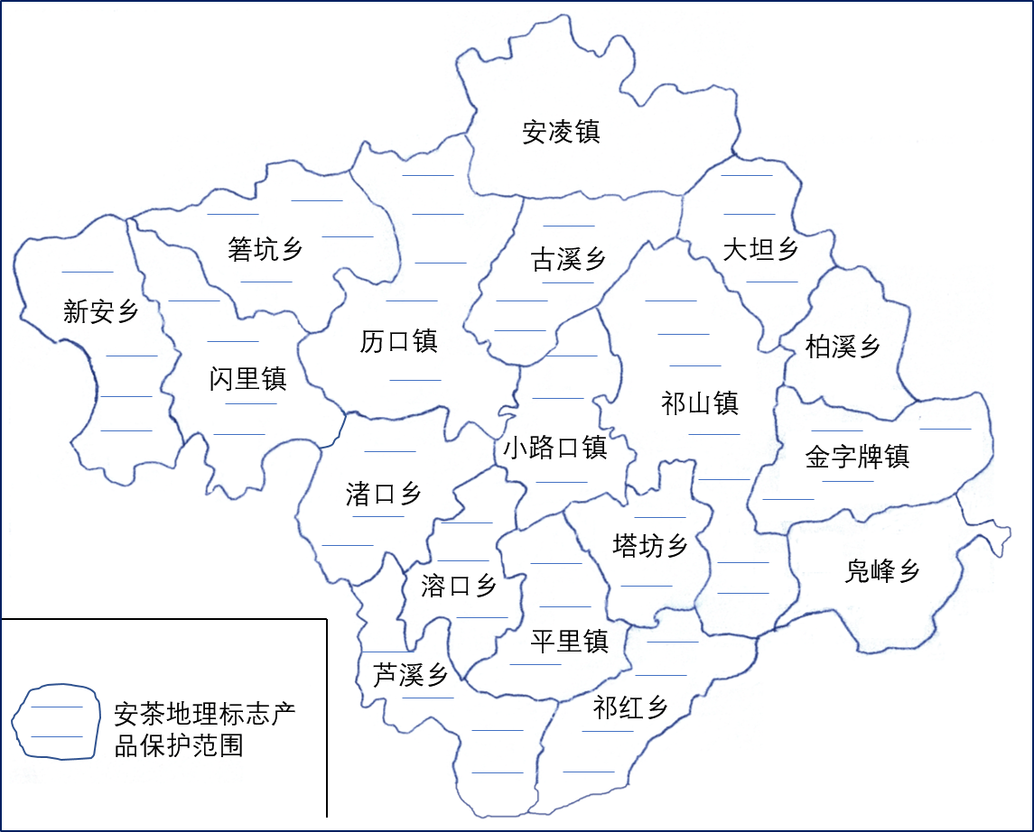

图A.1 安茶地理标志产品保护区域图

附 录 B

（资料性附录）

茶园种植和管理

B.1苗木繁殖

采用扦插或实生繁殖。

B.2栽植

无性系茶苗栽植9月至11月或2月至3月，每667㎡(亩)栽植4000株至5000株；有性繁殖11月至12月或2月至3月播种，每667㎡(亩)播种茶籽400kg至500kg。

B.3栽培管理

B.3.1修剪

生产茶园，每年春茶结束后轻修剪1次；3年至5年中修剪或深修剪1次，时间在夏茶结束后。

B.3.2中耕

春分和立秋前后各一次。

B.3.3施肥

新茶园每667㎡（亩）施用腐熟有机肥1500kg至2500kg，饼肥100kg至150kg，磷肥15kg至25kg。成年茶园每年每667㎡（亩）施专用肥100kg至150kg。

附 录 C

（资料性附录）

安茶加工工艺要点

C.1初制加工要点

C.1.1摊青

摊开厚度3cm至5cm，每隔30分钟翻动一次。

C.1.1杀青

温度120℃至60℃，先高后低，时间15分钟至20分钟。

C.1.2揉捻

时间42分钟至47分钟。

C.1.3干燥

烘笼烘，毛火温度90℃至100℃，足火温度70℃至80℃；或烘干机烘，毛火温度100℃至110℃，摊叶厚度1cm至2cm，下机摊凉50分钟至70分钟，再足火80℃至90℃烘干，上叶厚度3cm至4cm。

C.2精制加工要点

C.2.1高火

烘笼烘，投料3kg/笼，温度100℃至110℃，时间5分钟至8分钟，翻动4次。

C.2.2露茶

夜置室外，摊叶厚度8 cm至10cm，次日晨收。

C.2.3蒸茶

摊放于垫棉布的竹帘上，厚度3cm至4cm，笼罩气蒸。

C.2.4装篓

蒸茶后装入用箬叶作内衬的篾篓中，压紧压实。

C.2.5干燥

6篓或8篓扎成1条，置于烘架上，覆棉絮，木炭烘干。

C.2.6打围

用内衬箬叶的篾包扎成大件，置于通风、避光、阴凉、干燥处自然陈化。

_________________________________

